SCHEDA INFORMATIVA SINTETICA DELL’INTERVENTO

SEZIONE A: IDENTIFICAZIONE E UBICAZIONE DELL’EDIFICIO

Identificazione edificio

Denominazione edificio/complesso
Codice Edificio Miur
Provincia
Comune
Indirizzo
Frazione
Proprietà dell’immobile⁽¹⁾
Dati catastali | Fg. | Sub.
Presenza certificato di prevenzione incendi
⁽¹⁾ nel caso di edificio multiproprietà, specificare i diversi proprietari (pubblici-privati)

Foto edificio
(con indicazione dei corpi strutturalmente indipendenti)

Istituzioni scolastiche ospitate nell’edificio*:

Edificio monosede
Edificio plurisede
*barrare la casella d’interesse

Nel caso edificio plurisede indicare la denominazione di ciascun istituto, specificando in quale porzione dell’edificio sia collocato (piano, corpo di fabbrica…)

 | Nome istituto | Nome edificio/corpo | Localizzazione
1.
2.
3.
4.

Utilizzazione edificio*

Edificio interamente ad uso scolastico
Edificio parzialmente ad uso scolastico
*barrare la casella d’interesse
Nel caso di edificio non interamente ad uso scolastico indicare gli altri usi presenti all’interno dell’immobile:

Utilizzo |  | Denominazione edificio/corpo | % superficie occupata del corpo
1.
2.
3.

L’edificio ospita /ospiterà

Scuola dell’infanzia
Scuola primaria
Scuola secondaria di I° grado
Scuola secondaria di II° grado
Altro (specificare)

Vincoli:

Edificio tutelato ai sensi del Codice dei beni culturali e del paesaggio, D.Lgs 42/2004 e ss.mm.ii.
Edificio in area soggetta a vincolo idrogeologico (R.D.3267/23 e ss.)
Edificio sito in zona a vincolo paesaggistico (L.1497/39 e 431/85 e ss.)
Edificio ricadente in area parco
Edificio sede COC
Edificio soggetto alle attività di cui al D.P.R.151/11
Altro:

SEZIONE B: NOZIONI GENERALI EDIFICIO

Morfologia edificio

L’immobile oggetto di intervento è:
a. | Parte di corpo di fabbrica
b. | Corpo di fabbrica unico
c. | Un complesso costituito da più edifici. Numero di edifici_________________
d. | Un edificio costituito da più corpi di fabbrica separati strutturalmente.  Numero corpi di fabbrica___________________
e. | Quota s.l.m.
f. | Posizione (centro storico, periferia...)

Planimetria
(con indicazione e denominazione dei corpi di fabbrica)

Gli edifici sono così articolati:

Nome edificio o di corpo di fabbrica | Numero piani fuori terra | Numero piani interrati

Storia costruttiva e trasformazioni edificio

Denominazione edifico/corpo⁽¹⁾ | Anno di costruzione | Tipologia intervento ⁽2⁾ | Descrizione | Anno⁽³⁾
¹ Indicati anche nella planimetria
2 Ampliamento, Sopraelevazione, Ristrutturazione, Restauro integrale, Manutenzione straordinaria, Manutenzione ordinaria, Adeguamento impiantistico, Adeguamento alla normativa antincendio, Adeguamento alle barriere architettoniche, Efficientamento energetico…
3 Indicare l’anno o gli anni di realizzazione dei lavori

Nel caso in cui il complesso scolastico sia costituito da più corpi di fabbrica, indicare nella tabella in basso la denominazione convenzionale di tutti i corpi e definire per ciascuno l’utilizzo al 6 aprile 2009, ovvero se non risultasse completato e/o funzionante:

Denominazione del corpo | Utilizzo al 6 aprile (aule, palestre, laboratori…)

dati dimensionali edificio

 | Sup. lorda di piano (mq) | Volume lordo di piano (mc) | Sup. netta totale di piano (mq) | Sup. calpestabile aule (mq) | Sup. calpestabile laboratori(mq) | Sup. calpestabile palestra (mq) | Sup. calpestabile altri usi scolastici (mq) | Sup. calpestabile altri usi (mq)
EDIFICIO A/CORPO 1
Piano seminterrato
Piano terra
Piano primo
Piano secondo
Piano terzo
EDIFICIO A/CORPO 2
Piano seminterrato
Piano terra
Piano primo
Piano secondo
Piano terzo
EDIFICIO B/CORPO 1
Piano seminterrato
Piano terra
Piano primo
Piano secondo
Piano terzo

tipologia strutturale – caratteristiche costruttive edificio

Denominazione del corpo* | Struttura in c.a | Struttura in muratura | struttura mista | acciaio | Altro**
*barrare la casella d’interesse
** specificare la tipologia strutturale

Descrizione edificio ∗
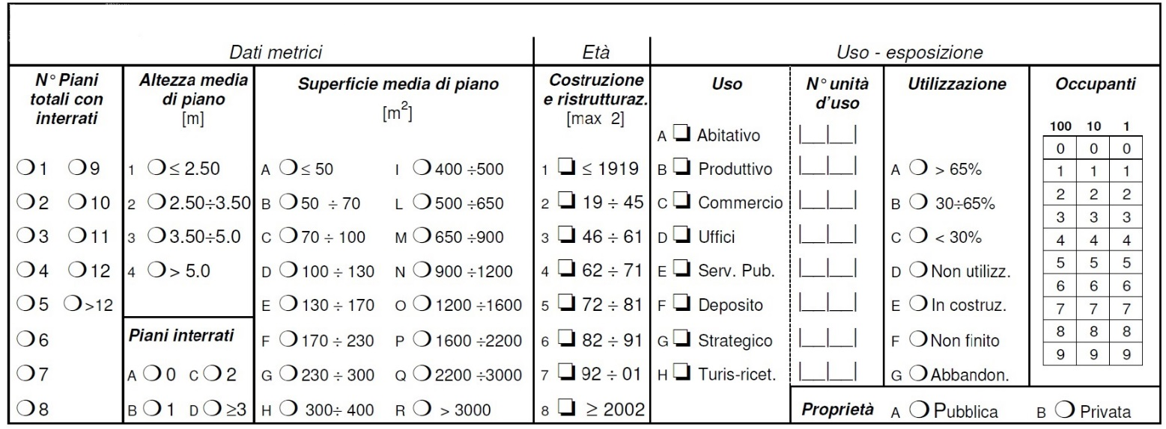
∗ estratto da scheda AeDES, sez. 2, deve essere compilato con i criteri della stessa.

SEZIONE C: STATO DI FATTO e VULNERABILITA’

Tipologia (multiscelta; per gli edifici in muratura indicare al massimo 2 tipi di combinazioni strutture verticali-solai ∗
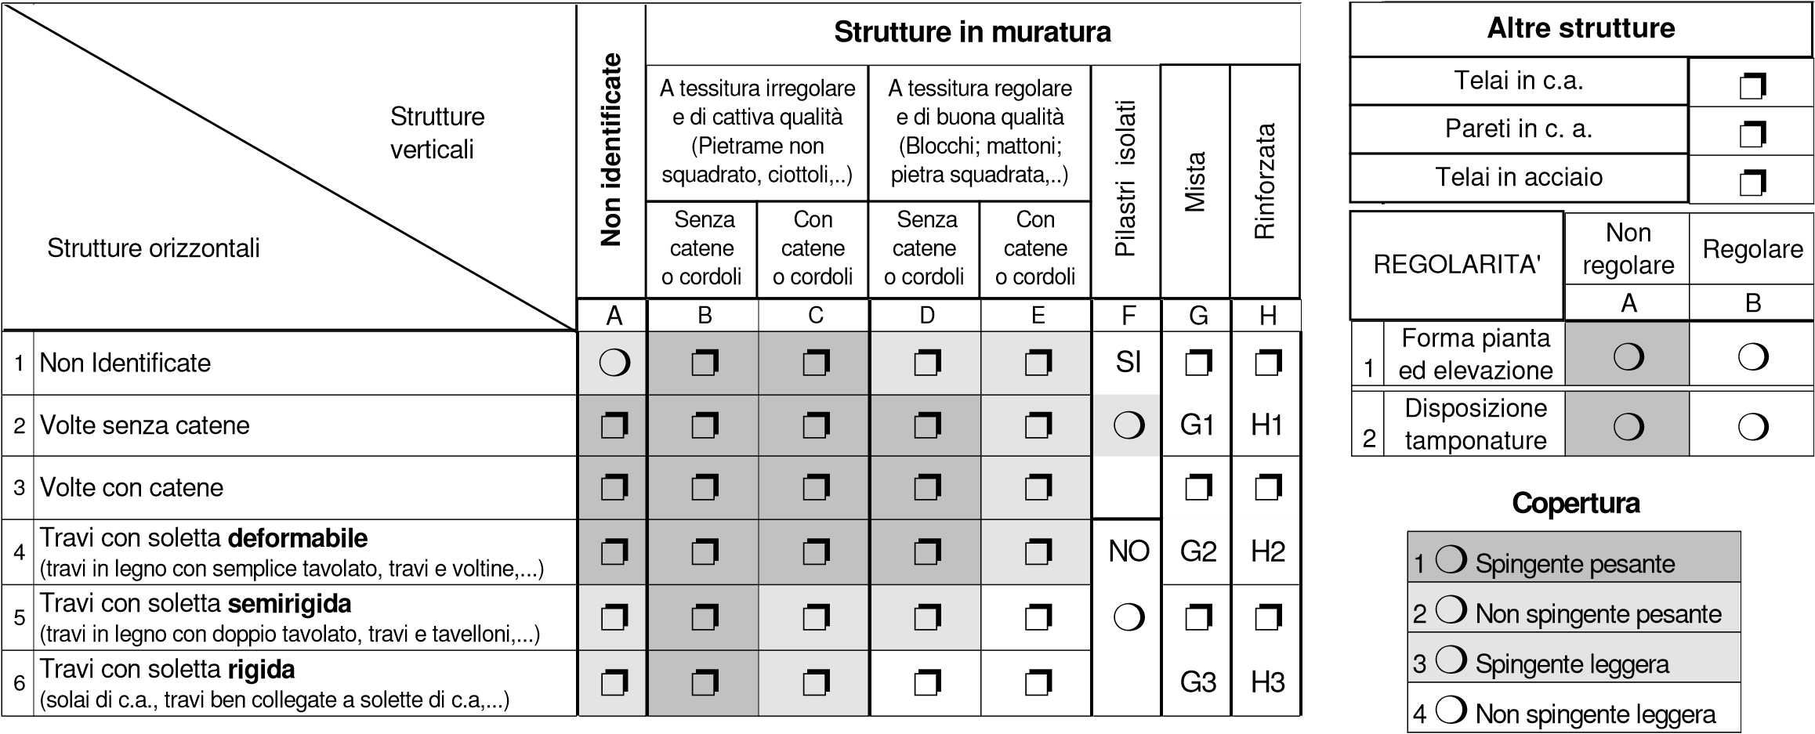
∗ estratto da scheda AeDES, sez. 3, deve essere compilato con i criteri della stessa.

descrizione sintetica delle criticita’

Classificazione sismica del comune in cui ricade l’opera
Classificazione tipologia di terreno

Definizione tipologia intervento
Nella seguente tabella⁽⁴⁾ si riportano i parametri della capacità in termini di PGA e (facoltativamente) il periodo di ritorno T_{R}:

(Denominazione del corpo)
PRE INTERVENTO | MATERIALE | □Calcestruzzo □Acciaio □Altro |  |  |  | □Muratura □Cinematismo □Altro |  |  |  | Terreno di fondazione
 | VERIFICA DI | Meccanismi fragili | Meccanismi duttili |  | Rotazione rispetto alla corda | Resistenza nel piano del pannello | Resistenza fuori piano del pannello | Deformazione nel piano del pannello | Cinematismo | Capacità limite del terreno
 | PGA_{CLV} (g)
 | TR _{CLV} (anni)
Indicatore di rischio dell’edificio PRE intervento
Rapporto fra capacità e domanda in termini di PGA
αuv = |__|.|__|__|__| =(PGACLV/PGADLV)

⁽⁴⁾ da ripetersi per ogni corpo strutturalmente indipendente

SEZIONE D: STATO DI PROGETTO

(Denominazione del corpo)

Tipologia di intervento  (ai sensi delle N. T. C., D. M. 14/01/2008) | - RINFORZO LOCALE  - MIGLIORAMENTO SISMICO  - ADEGUAMENTO SISMICO  - SOSTITUZIONE EDILIZIA  - SOSTITUZIONE EDILIZIA CON DELOCALIZZAZIONE
Tipologia di intervento  (ai sensi del T. U. Edilizia D.P.R 308/2002) | - Manutenzione ordinaria  - Manutenzione straordinaria  - Restauro e risanamento conservativo  - Ristrutturazione edilizia

Tipologia di analisi effettuate
(ai sensi delle N. T. C., D. M. 14/01/2008)

Livello di conoscenza raggiunto⁽⁵⁾
⁽⁵⁾ Conoscenza Limitata (LC1), Conoscenza Adeguata (LC2) e Conoscenza Accurata (LC3) secondo quanto previsto al capitolo 8 del D.M. LL.PP. 14/01/2008 –
Nuove Norme Tecniche per le Costruzioni (NTC 2008)

Grado della progettazione predisposta⁽⁶⁾
⁽⁶⁾ Progettazione preliminare, progetto definitivo, progetto esecutivo

Superficie interessata dall’intervento | La superficie interessata dall’intervento è pari a mq__________ corrispondente al _______ % dell’intero edificio.

Nel caso in cui si tratti di intervento di miglioramento sismico, compilare lo schema sottostante

(Denominazione del corpo) |  |  |  | (Tipologia intervento) ⁽¹⁾
POST  INTERVENTO | MATERIALE | □Calcestruzzo □Acciaio □Altro |  |  |  | □Muratura □Cinematismo □Altro |  |  |  | Terreno di fondazione
 | VERIFICA DI | Meccanismi fragili | Meccanismi duttili |  | Rotazione rispetto alla corda | Resistenza nel piano del pannello | Resistenza fuori piano del pannello | Deformazione nel piano del pannello | Cinematismo | Capacità limite del terreno
 | PGA_{CLV} (g)
 | TR _{CLV} (anni)
Indicatore di rischio dell’edificio POST intervento
Rapporto fra capacità e domanda in termini di PGA
αuv = |__|.|__|__|__| =(PGACLV/PGADLV)

Nel caso in cui sia prevista la demolizione e ricostruzione del/degli edifici, compilare lo schema sottostante:

Stato PRE intervento:

Istituto 1 | Sup. lorda totale | Volume lordo complessivo | Num. Alunni totali | Num. Totale classi
Corpo A
Corpo B
Corpo C
TOTALE
Istituto 2 | Sup. lorda totale | Volume lordo complessivo | Num. Alunni totali | Num. Totale classi
Corpo A
Corpo B
Corpo C

Stato POST intervento:

Definizione | Sup. lorda totale | Volume lordo complessivo | Num. Alunni totali | Num. totale classi
Corpo A
Corpo B
Corpo C

- Indice di vulnerabilità della struttura desunta da una valutazione analitica del comportamento strutturale globale dell’edificio
NOTE

Data___________

Timbro e Firma del RUP Timbro e Firma del/i Progettista/i

______________________________ _________________________________

AUTORIZZAZIONE AI SENSI DEL D.LGS. N. 196 DEL 30-06-2003 AL TRATTAMENTO DEI DATI
Il sottoscritto autorizza il trattamento dei dati forniti per l’istruttoria delle procedure da me richieste. Tale consenso riguarda anche, più specificatamente, l’attività svolta dagli enti terzi competenti nel rilascio di autorizzazioni/concessioni/nulla osta o in quanto destinatari di comunicazioni e l’attività svolta da terzi fornitori di servizi al Comune, anche al fine di rilevare lo stato di soddisfazione de

